ПWS

ПОИТ-4

Лекция 10



**Rich Site Summary (RSS) и ATOM**

1. **RSS:** семейство XML-форматов, предназначенного для описания новостных лент, анонсов и статей (199) .
2. **RSS:** последняя версия 2.0.(2007)
3. **RSS:** MIME: application/rss+xml.
4. **RSS:** Интернет-ресурс в формате RSS называется RSS-каналом, RSS-лентой, RSS-фидом.
5. **RSS: сайт**

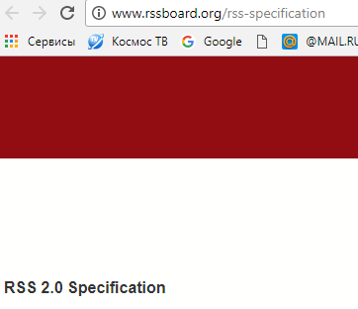

1. **RSS:** RSS-агрегатор – web-приложение, которое автоматически с заданным интервалом времени проверяют, указанные в настройках ресурсы и экспортируют в формате RSS или ATOM информацию (например, заголовки новостей, блогов и пр.). Feedly, Яндекс.Лента, My Yahoo.
2. **RSS:** элементы 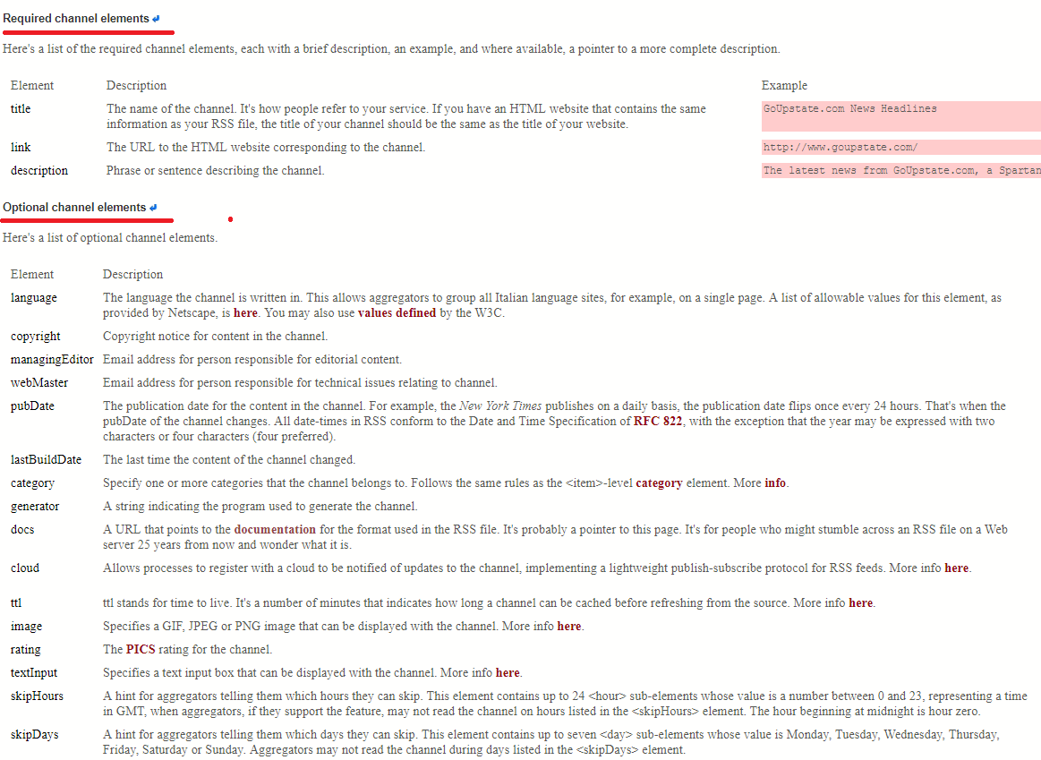
3. **RSS:** пример

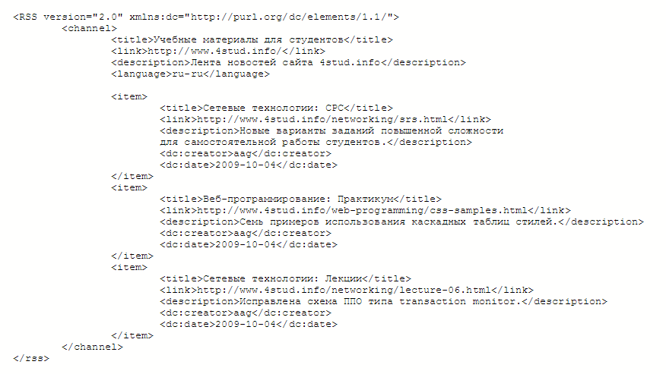

1. **ATOM**: формат описания web-ресурсов и протокола для их публикации (2005г.).
2. **ATOM**: последняя версия 1.0
3. **ATOM**: MIME: application/atom+xml.
4. **ATOM**: формат RFC4287.

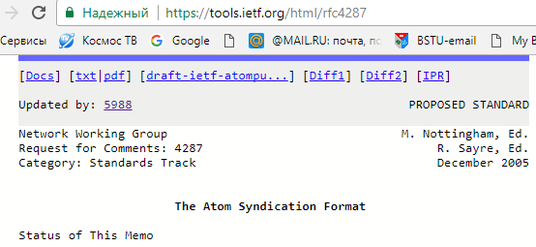

1. **ATOM**: примеры

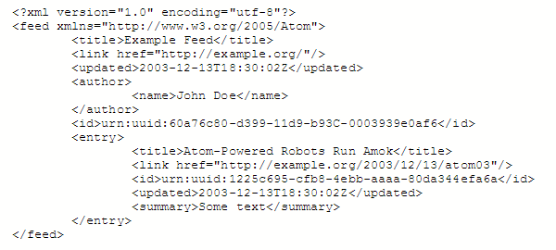

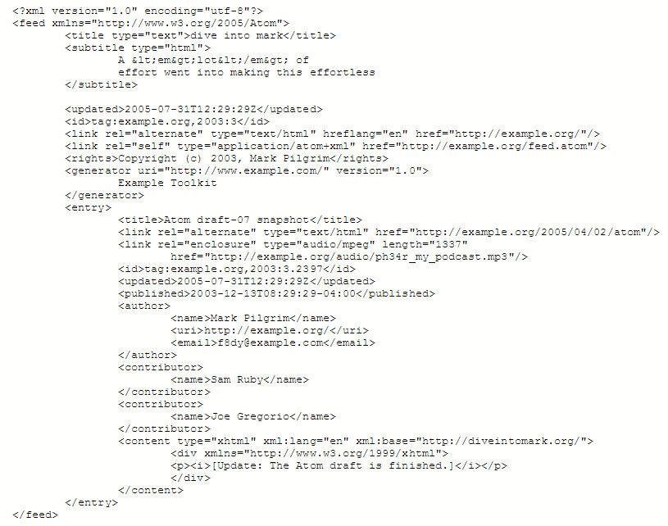

1. **ATOM**: протокол RFC5023

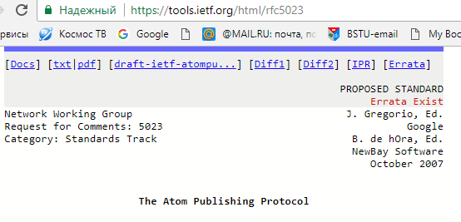

1. **ATOM/RSS:** ATOM более универсальный и чаще применяется; следует использовать его при разработке новых приложений.

1. **ATOM/RSS:** реализация на платформе WCF .NET

